Training 39 provU11 18/12/2012: snelle combinaties door 1 of 2tijden voetbal
Opwarming(15’): In de bal komen + uit de bal gaan
2 groepen van 5 personen, oefening gebeurt in beide richtingen.
Variatie 1: spelers komen van buiten(blauwe potjes) naar binnen en spelen de bal rond in het vierkant. Na inspelen volgen ze de bal naar het volgende kegeltje. 2 tijden
Variatie 2: spelers komen van binnen naar buiten, opletten dat ze telkens een kegel verder naar buiten komen. 2 tijden
Variant 3 & 4: herhaling 1 en 2 maar in één tijd.
Aandachtspunten:
- Spelen door poorten
- Spelen en controle met juiste voet
- Op het juiste moment naar het kegeltje komen
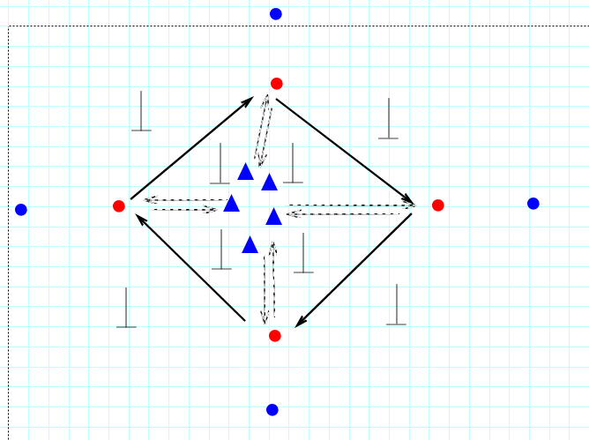

Wedstrijdvorm: 6 tegen 3 15’
Spelers met 6 raken de bal maximum 3 keer
bezetting: aanvallende ruit+backs
Bal vertrekt telkens bij back
Afwerkvorm: 15’
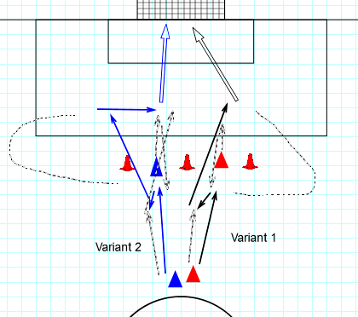
Afwerkvorm: ruit 35’
- Verschillende varianten
- Indien deze lukken: verdedigers integreren
Matchke

